Муниципальное общеобразовательное учреждение
« Кувшиновская средняя общеобразовательная школа № 2»

Исследовательская работа
по физической культуре на тему:
«Футбол – игра во все времена»

Работу выполнил: Иванов Никита
Ученик 6 «А» класса
Руководитель работы: Смирнова Елена Юрьевна
учитель физической культуры

Кувшиново 2022 г.
СОДЕРЖАНИЕ
Введение 3
Раздел 1. История появления нашей любимой игры «Футбол» 5
Раздел 2. Влияние футбола на здоровье человека 7
Раздел 3. Знаменитые футболисты России 8
Раздел 4. Успехи российских футболистов на Чемпионате Европы 11
Раздел 5. Мои достижения в футболе 12
Раздел 6. Социологическое исследование 13
Заключение 15
Список использованной литература 16

Введение
«Футбол – это не вопрос жизни и смерти.
Он намного важнее».
Билл Шенкли

В настоящее время футбол как вид спорта получил широкое распространение не только в России, но и в мире. Массовое привлечение детей к занятиям футболом позволило России добиться успехов на международной арене.
Футболом в России занимается около 3 млн. человек, а в мире насчитываются миллионы футболистов, тысячи команд, начиная от клубов высшей лиги и кончая детскими дворовыми командами. Его популярность среди взрослых и детей чрезвычайно велика. Футбол привлекает обилием разнообразных технических и тактических приемов борьбы, эмоциональностью, слаженностью действий команды спортсменов.
Конечно, футбол требует большого напряжения сил, волевых и нравственных качеств человека, но какой мальчишка (или мужчина) не хотел бы проверить себя. Я тоже являюсь страстным игроком и поклонником этой замечательной игры, и, конечно же, болельщиком наших и зарубежных клубов.
С самого раннего детства я любил во дворе поиграть с мячом, поэтому в 6 лет родители меня записали на секцию по футболу. И вот уже шестой год я занимаюсь футболом. Мне очень нравится этот вид спорта, и я решил узнать о нём побольше.
Тема «Футбол» достаточная актуальна, ведь занятия спортом - это залог здоровья. Спорт укрепляет, делает нас сильными, ловкими, выносливыми, а также ответственными и дисциплинированными. Спортивные победы не раз прославляли нашу страну на весь мир. Футбол не только увлекателен, но и невероятно полезен. Он не знает возрастов, и собирает тысячные публики на стадионах и миллионную телевизионную аудиторию.
Футбол - без преувеличения можно считать самой популярной в мире спортивной игрой и даже самым распространенным видом спорта, несмотря на то, что по сравнению с так называемыми классическими видами спорта он имеет небольшую историю.
Исходя из этого, я поставил перед собой такую цель:
1.понять, что футбол является полезным видом спорта
Такие задачи:
- выбрать тему исследования;
- собрать максимальное количество информации по данной теме;
- обработать полученные данные и сделать выводы
Объектом исследования является спортивная игра – футбол.
Моя гипотеза: футбол – полезный вид спорта
Методы исследования:
1.поиск информации;
2.отбор информации;
3. систематизация собственного опыта;

Раздел 1. История появления нашей любимой игры «Футбол»
Зарождение футбола относится к глубокой древности. Даже у древних греков игра в мяч пользовалась такой популярностью что была включена в программу физических упражнений. Первое упоминание об игре в мяч относится к 180 г. н.э. в которую играли в Греции. Историки по физической культуре и спорту полагают, что игру в мяч завезли в Великобританию и другие страны Европы римские легионеры.
Однако игры с круглыми предметами были особенно популярны в Китае, Японии, Греции, Риме. Но они мало походили на современные правила, их скорее можно было назвать игрой «регби».
Популярнейшая игра современности - футбол - родился в Англии. Англичанин первый ударил по мячу ногой. Однако приоритет англичан оспаривает ряд стран, и в первую очередь Италия, Франция, Китай, Япония, Мексика. Этот "межконтинентальный" спор имеет давнюю историю. Свои притязания стороны подкрепляют ссылками на исторические документы, археологические находки, высказывания знаменитых людей прошлого.
Древний Китай
В 2697 году до нашей эры, рассказывают об игре, похожей на футбол. Называли ее «дзу-ню» («дзу» – толкать ногой, «ню» – мяч). Матчи проводились на ограниченных площадках, с бамбуковыми воротами без верхней перекладины, кожаными мячами, набитыми волосом или перьями. Победителей награждали гирляндами цветов, дорогими сосудами, а проигравших пороли бамбуковыми палками. Чуть позже эта игра стала частью военной подготовки. В каждой команде было по 50 человек и 6 вратарей.
Древняя Япония
Примерно в это же время игра, сходная с футболом, - "кемари” – появилась в стране Ямато, она же Япония. Матчи двух команд проводились на площади перед дворцом императора. Четыре угла игрового поля были отмечены деревьями, которые символизировали четыре стороны света. Целью состязания было забить мяч в ворота, которые напоминали нынешние.
Древний Египет
В Древнем Египте похожая на футбол игра была известна в 1900 году до нашей эры. При раскопках находят ритуальные кожаные мячи.
Древняя Греция
В Древней Греции популярна была игра – «эпискирос» в 4 веке до нашей эры. Мячи были разными: одни сшиты из цветных лоскутов и набиты волосами, другие наполнены воздухом, третьи – перьями и, наконец, самые тяжелые – песком. По сигналу противники ударами ног старались провести мяч между двумя линиями, начерченными на земле, они заменяли ворота.
Древний Рим
Непосредственным предшественником европейского футбола был, по всей вероятности, римский «гарпастум». Две команды, расположившись друг против друга, старались перенести небольшой тяжелый мяч через линию, которая находилась за плечами соперников. При этом разрешалось передавать мяч ногами и руками, сбивать игрока с ног, отбирать мяч любым способом.
Англия
В 1660 Карл II завез футбол в Англию. Средневековой футбол в Англии носил грубый характер, играли не на жизнь, а на смерть. Неудивительно, что власти вели упорную войну с футболом; выпущены были даже королевские приказы о запрещении игры. Но популярность футбола в Англии была столь велика, что именно в Англии эта игра была названа «футболом». Именно здесь были составлены правила игры в футбол. В первом турнире 16 марта 1872 года стартовали 15 команд. Выиграла команда «Уондерерс» со счетом 1:0, которая и получила 1 кубок по футболу.
В1846 году в Англии были разработаны первые правила игры в Регби-скул и два года спустя уточнены в Кембридже
В Россию футбол был завезён англичанами в конце XIX века.
Первая русская команда была образована в 1897 г. 12 марта 1897 г в России состоялся первый футбольный матч. В 1901 г была создана официальная лига для проведения чемпионатов страны. На сегодняшний день Президент России выделил футбол, как самый популярный вид спорта. В 2018 году в России проходил чемпионат мира по футболу, в котором одержала победу Франция.

Раздел 2. Влияние футбола на здоровье человека
Благодаря многочисленным исследованиям ученых, в частности, из Университета Копенгагена, были выявлены положительные моменты занятий футболом – они, прежде всего, приводят к
1. Увеличению мышечной силы
2. Повышенной скорости реакции
3. Улучшению прочности костей и скорости их регенерации
что, само по себе, довольно парадоксально. Подобные выводы стали возможны после проведения одного эксперимента, для которого мужчинам и женщинам в возрасте от 20 до 47 лет было предложено на протяжении полутора лет играть в футбол три раза в неделю. Спустя восемь месяцев у этих людей по сравнению с их сверстниками повысилась плотность костей голени.
Учеными также были отмечено увеличение массы и объема мышц голени и бедра, особенно икроножных мышц. Все это привело к сбалансированности тела и его устойчивости. Еще через полгода увеличилась плотность костей во всем организме. У людей, занимавшихся футболом, состояние костных тканей стало гораздо лучше, чем у тех, кто занимался бегом или вовсе был лишен спортивных нагрузок. Но, тут же, возникают и негативные последствия. Так как футбол это контактный вид спорта, то на кости любого игрока оказывается внешнее воздействие. Иными словами, после каждого стыка футболист рискует получить серьезную травму. Достаточно вспомнить одного из лучших футболистов недавнего времени – бразильца Рональдо, – который за свою карьеру годами лечился от полученных повреждений. У здоровых людей просматривается положительная динамика в работе сердечнососудистой системы.
У занимающегося футболом человека происходит заметное снижение холестерина в крови, в связи, с чем улучшается работа коронарных, почечных сосудов, а также сосудов нижних конечностей. Сердце любого футболиста лучше и быстрее адаптируется к умственной нагрузке, игроки меньше подвергаются усталости от такой работы, у них не бывает сонливости, поскольку нормализуется цикл сна.
Подытоживая этот раздел, хочется отметить, что футбол, как и любой другой вид спорта, несет в себе преобладающее число положительных моментов, влияющих на здоровье человека. Но, при этом, необходимо правильно проводить тренировки, дабы не наступил ранний износ организма. Скажите, разве этого мало, чтобы уже завтра пойти на ближайший стадион и погонять мяч по траве? Спорт - это залог здорового образа жизни!

Раздел 3. Знаменитые футболисты России
Самое главное украшение самого футбола – это, безусловно, яркие, неповторимые игроки, выдающиеся личности на зеленом поле. Многим из них суждено было стать столь же знаменитыми, как кинозвезды, истинными легендами зеленых футбольных полей.
Игорь Акинфиев стал главным вратарем страны так давно, что сейчас сложно поверить, что ему уже 35 лет. Впервые он вышел на поле еще шестнадцатилетним школьником, это случилось в Питере в матче уникального Кубка премьер-лиги-2003 (ЦСКА проиграл 0:2, но Игорь вышел на замену и не пропустил). Еще через пару месяцев он феерично дебютировал в чемпионате, вытащив пенальти Андрея Каряки, который тогда был одним из самых кровожадных бомбардиров России. С тех пор статус первого номера ЦСКА даже не обсуждается.
Юрий Жирков. От многих игроков своего поколения Жиркова отличает стабильность и решительность – практически никто не шел в обводку так часто и успешно. Любой, кто смотрел футбол в 2006 году, вспомнит великий гол «Гамбургу» даже без видеозаписи. Это чисто визуальные эффекты, но Жирков постоянно давал и результат. Он забил победный гол в финале Кубка УЕФА и был одним из главных творцов чемпионств ЦСКА в 2005-м и 2006-м.
Сергей Игнашевич. Впервые Игнашевич попал в сборную еще в 2002-м, при Олеге Романцеве. Удивительно, но познакомиться не удалось: тренер молчал, а скромный 23-летний парень не знал, о чем заговорить с такой легендой, даже когда оказался с ним в одном лифте. Вскоре Романцев покинул команду, а Игнашевич почти сразу захватил статус главного защитника страны.
Александр Анюков. Анюков вырос в заводском районе Самары и хорошо знает, что такое жестокие драки улица на улицу. Характер, закаленный в детских и подростковых зарубах, сделал из Александра самого хлесткого и цепкого крайнего защитника нулевых – он точно будет будет вгрызаться в соперника, пока сам не рухнет на газон, и уйдет с поля, только если совсем не сможет ходить. В «Зените» он много раз доигрывал матчи с травмами, а потом через боль выходил в следующем туре. «Если мне кто-то скажет, что я где-то сачкую, недорабатываю – у меня будет другой разговор с этим человеком», – отметил Александр в 2011-м, и вряд ли кто-то решится поспорить.
Алексей Смертин. Наверное, самый универсальный и неэгоистичный полузащитник в российской истории. Смертин одинаково дисциплинированно выгрызал мячи и конструировал атаки, когда требовалось – играл и крайнего защитника, и центрального. Но больше всего любил опорную зону, где царствовал в конце девяностых и начале нулевых (в 1999-м стал лучшим игроком страны).
Дмитрий Аленичев. Единственный русский футболист, выигрывавший Кубок УЕФА и Лигу чемпионов. Один из четырех игроков в мире, кто забивал в двух финалах разных еврокубков подряд (наравне с Куманом, Роналдо и Джеррардом). И единственный – кого Жозе Моуринью целовал перед выходом на замену (это случилось в финале ЛЧ-2003/04).
Андрей Аршавин. «Ваши ожидания – ваши проблемы», вялость на позднем этапе карьеры, Казахстан – все это испаряется, когда вы вспоминаете главное. Аршавин был лучшим игроком сборной, которая летом 2008-го опьяняла даже полицейских, позволявших поливать свои машины шампанским. У нас не было более прекрасных и счастливых моментов, чем гол Аршавина в ворота ван дер Сара.
Александр Мостовой. «Саша — настоящий мастер. Из поколения 1980-х он, пожалуй, самый талантливый, наряду с Федором Черенковым, – рассказывал Романцев для книги Мостового. – Саше не хватило здоровья, чтобы полностью реализовать себя за рубежом. С техникой и тактикой у него проблем не было. Он бы прибавил. Но так получалось, что некоторые тренировки ему проходилось пропускать, некоторые проводил индивидуально. Работай Мостовой как обычные футболисты, он был бы величайшим игроком. Уверен: Мостовой мог заиграть и в «Реале», и в «Барселоне». Причем легко и непринужденно. Это мы привыкли превозносить «Реал» и «Барсу». А Сашка выходил против них и устраивал шоу на поле — в составе соперников равных ему порой не находилось».
Валерий Каприн. Ярче всего Карпин играл за сборную в душераздирающей Евро-2000. Он тащил команду в безнадежной ситуации после трех поражений на старте: забил решающий гол Франции (3:2), пробил вязкую Исландию (1:0) и даже открыл счет в страшном матче с Украиной (1:1) – в общем, сделал все, чтобы ту сборную вспоминали с придыханием.
Александр Кержаков. Кержаков всегда и везде был прекрасным бомбардиром. В «Зените» моментально влюбил в себя весь Санкт-Петербург, в Москве – помог «Динамо» взять первые медали за 11 лет. И даже в Испании все было вполне прилично: за «Севилью» он отгрузил 11 голов в сезоне-2006/07 (в том числе «Барсе», «Атлетико» и «Тоттенхэму» в 1/4 финала Кубка УЕФА). Просто после ухода Хуанде Рамоса Александр стал запасным, затосковал и в итоге вернулся в Россию.
Тренер Олег Романцев. Создатель главной российской команды-династии, которая 9 раз брала золото. В сборной обошлось без подобного величия, но его команда играла интереснее и драматичнее, чем при остальных местных тренерах – с надрывом дралась с Францией и Украиной, до последнего цеплялась за плей-офф чемпионата мира

Лев Яшин - советский футболист, вратарь, лучший вратарь советского и мирового футбола за все годы. Лев Яшин является олимпийским чемпионом 1956 года и чемпионом Европы 1960 года, 5-кратным чемпионом СССР. Входит в список лучших игроков XX века. Герой Социалистического труда, ковалер ордена Ленина, ордена Трудового красного знамени.
В 1912 году сборная России впервые участвовала в Олимпийских играх. Провела их неудачно по следующим причинам: внутренний чемпионат не проводился; лучшие футболисты выбирались только из сборных команд Петербурга и Москвы. "Золотыми" годами в истории советского футбола стали 1956 год и 1988 год, когда сборная команда становилась чемпионом Олимпийских игр.

Раздел 4. Успехи российских футболистов на
Чемпионате Европы
Большинство побед российских футболистов связаны с периодом игр, выпавшими на время существования нашей страны в составе СССР. Для удобства ознакомления лучше разложить победы отечественной сборной на Чемпионате Европы по хронологии событий.
1960 год
Для каждого знатока отечественного футбола понедельник, самый любимый день недели. Ведь она ассоциируется с выдающимся футболистом Виктором Понедельником, автором “Золотого гола”. Его главная заслуга заключается в том, что благодаря Понедельнику сборная СССР стала первым победителем на первом Чемпионате по Футболу. (во как, наши оказывается тоже стояли у истоков истории УЕФА). Финал был напряжённый, сборная Югославии ни в какую не собиралась уступать. В итоге чуть отстав на 0:1 в первом тайме, СССР добилась победы. Под завершение помог Слава Метревели (1936-1988), что бы Виктор Понедельник мгновенно забил решающий гол.
1988 год
Сборная СССР уступила в финале голландцам и заняла 2-е место. В основном заслуга победы Нидерландов связана с игрой Марко ван Бастена. Сильные игроки могут проиграть только таким же сильным.
1998 год
Отборочный турнир. Сборная (теперь уже России) умудрилась вопреки прогнозам экспертов обыграть французов с триумфальным счётом – 3:2.
2003 год
Стыковой матч. Шёл Чемпионат Европы 2004. Победив в гостях Уэльс (счёт 1:0), сборная России добыла себе билет на чемпионат Европы. А забивший решающий мяч Вадим Евсеев заслужил отдельную ажиотажную славу сразу после матча.
2008 год
Чемпионат Европы. Громкий триумф российской сборной в новейшей истории. Благодаря хорошей подготовке сборная Российской Федерации качественно отыграла весь чемпионат. Итогом знаменательного футбольного сезона стал матч с Голландией. Со счётом 3:1 российская сборная по футболу добилась выстраданной честным трудом победы. Напряжённые минуты четвертьфинала навсегда останутся в памяти российских болельщиков.

Раздел 5. Мои достижения в футболе
Я уже 6 лет занимаюсь таким видом спорта как футбол. Вместе с командой мы тренируемся у Ларькина Геннадия Александровича, не один раз выезжая с ним на областные соревнования.
Соревнуясь много раз, мы занимали такие места: г. Вышний Волочек (1 место и 2 место), г. Тверь (дважды 2 место), г. Удомля (3 место).
Также участвовал в турнирах дворовых футбольных команд, где дети разных возрастов с удовольствием принимают участие. Мы не раз занимали призовые места, получали грамоты, медали и сладости.

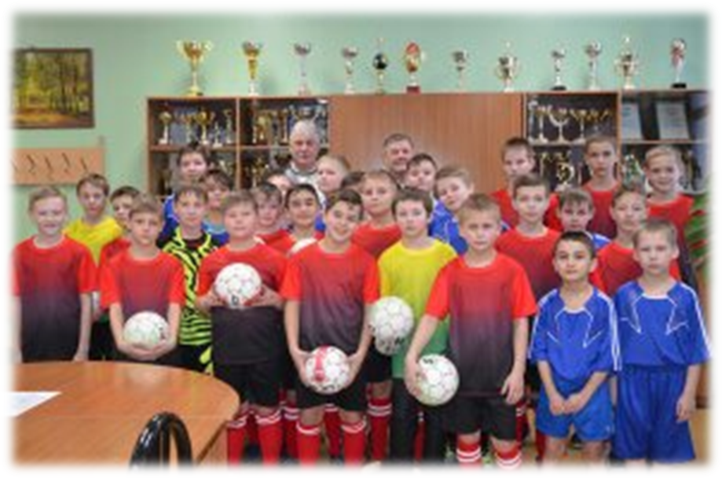

Раздел 6. Социологическое исследование
В Кувшиновской школе №2 в 4-х классах был проведен опрос «Отношения учащихся к спорту». Выборочно было опрошено 30 учащихся.
На вопрос «Нравится ли вам заниматься спортом?» 11% ответили «нет» и 89% ответили «да». Результаты представлены на рис.1.
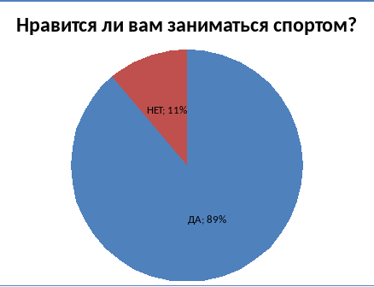
Рис.1. Результаты опроса на первый вопрос

На вопрос «Почему вы любите спорт» 6,8% и 3,5% ответили «Быть здоровым» и «Быть сильным».
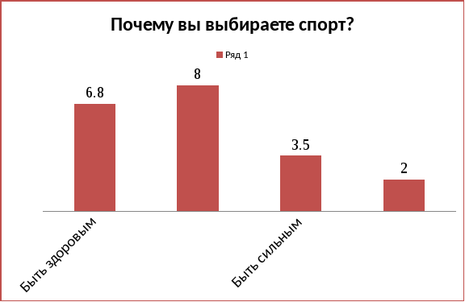
Рис.2. Результаты опроса на второй вопрос

Третий вопрос звучал так «Какой вид спорта вы выбираете?» Футбол выбрали – 51%, плаванье – 10%, волейбол – 7%, лыжи – 15% и легкую атлетику – 17%. На рис.3 представлена схема по процентному содержанию ответов учащихся 4-х классов. По результатам этой схемы можно сделать вывод: большинство школьников нашей школы увлекаются футболом, волейболом, лыжами и легкой атлетикой. Причём многие школьники указали несколько видов спорта.

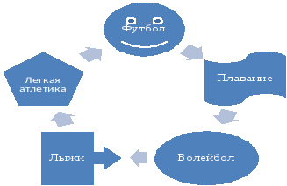
Рис.3. Схема опроса на третий вопрос
В ходе исследования было установлено, что любимым времяпрепровождением у детей нашей школы, является занятие спортом. Выбирают они его, потому, что им нравится заниматься спортом и спорт укрепляет здоровье.

Заключение
В заключении я хочу сказать о том, что футбол - это страстное противоборство двух команд, в котором проявляются скорость, сила, ловкость, быстрота реакции. Как заметил, лучший футболист современности бразилец Пеле, «футбол-это трудная игра, ведь в нее играют ногами, а думать надо головой». Футбол-это искусство. Пожалуй, ни один вид спорта не может с ним сравниться по популярности.
Моя гипотеза доказана, футбол - полезный вид спорта. Он способствует развитию молодых людей, совершенствованию физических качеств, воспитанию таких черт характера, как творческая активность, ответственность за порученное дело, целеустремленность. А это, безусловно, очень важно. Человек, обладающий такими качествами, способен принести большую пользу обществу.
В ходе выполнения данной работы, поставленная цель была достигнута, задачи успешно решены. Моё предположение о том, что футбол – это игра на все времена подтвердилось.
Таким образом, в результате исследования, выяснилось, что действительно: спорт – один из вариантов проведения досуга. Также спорт учит быть более терпеливым и сдержанным, учит себя контролировать, помогает стать более внимательным и дисциплинированным. Спорт дарит новых друзей и товарищей. Командные виды спорта позволят научиться взаимодействовать с другими людьми.

Список использованной литература
1.Книга «Все о тренировке юного футболиста» Майкл Мукиан Дин Дьюрст Москва Астрель*АСТ 2008 г.
2.Книга «Футбол. Основы игры» Дэнни Милке Москва АСТ*Астрель 2009 г.
3. Пирогов Б. А. Футбол: Хроника, события, факты. М., 1995
4. Большая энциклопедия спорта для школьников и студентов. – Москва: ОЛМА Медиа Групп, 2007.
5. Ресурсы интернета:
- http://shkolazhizni.ru/archive/0/n-4929/
- http://ru.wikipedia.org
- http://www.genon.ru
http://ru.wikipedia.

